“理性投资，从我做起”投资者教育专项活动投教案例34

连续上涨有蹊跷，交易活跃含假象
股票交易中，多数投资者对股价单日涨幅或振幅过大的股票有较高警惕性，认为如果没有利好的公告或政策性利好信息，涨幅或振幅较大的股票中存在市场操纵行为的嫌疑较大。而对于单日涨幅或振幅不大，但在一段时期内走出漂亮上涨趋势的股票，其交易中是否存在市场操纵行为，却不容易辨别。不少投资者存在这样的疑问：如果只是连续买入卖出一只股票，对单日的股价没有明显的影响，也可能构成市场操纵行为吗？以下一则案例可以解答这个问题。
2015 年 7 月 10 日至 8 月 28 日，股票“X”的 K 线走势详见下图：
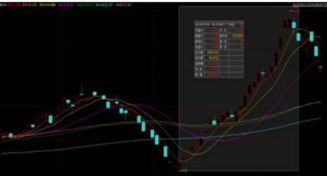
一个多月时间内，股票“X”的股价连续上涨，是公司价值被发现，还是交易另有故事？证监会的处罚决定书揭示了该股上涨的原因：

中鑫富盈是一家私募基金管理公司，作为投资顾问运营“A 信托——宏赢 206 号”等 11 个证券账户，实际投资决策由李某某负责；吴某某控制“A 信托——凤凰花香二号”等 18 个信托账户和 4 个个人账户。中鑫富盈和吴某某合谋，一起交易股票“X”谋利。在 7 月10 日至 8 月 28 日的 35 个交易日内，中鑫富盈和吴某某控制的账户每日并未明显触发拉抬、打压、虚假申报等短线操纵行为的指标，但通过相关交易行为，竟分别盈利 1.47 亿元和 1.74 亿元。证监会认定中鑫富盈和吴某某控制账户进行交易的违法行为包括：
1、连续交易
■ 买入数量占市场成交量超过 10%的有 25 个交易日，超过 20%的有 18 个交易日，超过 30%的有 6 个交易日。
■ 买入金额超过 1,000 万元的有 29 个交易日，超过 5,000 万元的有 12 个交易日，超过 10,000 万元的有 6 个交易日。
■ 卖出数量占市场成交量超过 10%的有 13 个交易日，超过 20%的有 7 个交易日，超过 60%的有 2 个交易日。
■ 持有股票“X”占其流通股超过 10%的有 13 个交易日。
2、在实际控制的账户间交易
■ 在其实际控制的证券账户之间交易股票“X”712 万股，占市场成交量比例超过 5%的有 5 个交易日。
《证券法》第七十七条第一款第（一）项和第（三）项规定了两
类市场操纵行为，分别为“单独或者通过合谋，集中资金优势、持股优势或者利用信息优势联合或者连续买卖”，以及“在自己实际控制的账户之间进行证券交易”，影响证券交易价格或者证券交易量的行为。此案例中，中鑫富盈和吴某某同时实施了该两类行为。连续交易操纵实施的期限一般较长，在自己实际控制的账户间交易实际并未转移股票的所有权，仅制造交易活跃的假象。与拉抬打压等短线操纵行为相比，连续交易操纵和在实际控制的账户间交易操纵的行为隐蔽性更强，需要仔细分析判断才能识别出违法行为。
投资者进行市场投资时，应遵从符合价值规律的理性投资方式，结合市场、行业和公司的情况进行冷静分析，警惕被市场操纵者制造的交易活跃、缓慢上涨的虚假繁荣蒙骗，造成投资损失。

